BÀI 21: NAM CHÂM ĐIỆN
Môn học: KHTN - Lớp: 7
Thời gian thực hiện: 01 tiết

I. Mục tiêu
1. Kiến thức:
- Biết được cấu tạo của nam châm điện.
- Biết được mối quan hệ giữa dòng điện và từ trường.
2. Năng lực:
2.1. Năng lực chung:
- Năng lực tự chủ và tự học: quan sát thí nghiệm để tìm hiểu cấu tạo của nam châm điện, mối quan hệ giữa dòng điện và từ trường, ứng dụng của nam châm điện.
- Năng lực giao tiếp và hợp tác: thảo luận nhóm để tìm hiểu cách tạo ra một nam châm điện đơn giản, hợp tác cùng nhau chế tạo nam châm điện.
- Năng lực giải quyết vấn đề và sáng tạo: nêu được cách tạo ra những nam châm điện mạnh hơn bằng việc thay đổi độ lớn của dòng điện.
2.2. Năng lực đặc thù:
- Năng lực nhận biết KHTN: chỉ ra được cấu tạo nam châm điện, tính chất của nam châm điện.
- Năng lực tìm hiểu tự nhiên: nêu được mối quan hệ của dòng điện và từ trường.
- Vận dụng kiến thức, kỹ năng đã học: chỉ ra được các ứng dụng của nam châm điện.
3. Phẩm chất:
- Tham gia tích cực hoạt động trong lớp cũng như ở nhà.
- Cẩn thận, trung thực, thực hiện an toàn quy trình làm thí nghiệm.
- Có niềm say mê, hứng thú, thích tìm tòi, khám phá, đặt câu hỏi.
II. Thiết bị dạy học và học liệu
1. Giáo viên:
- Dây dẫn điện, đinh vít, hộp đựng pin, pin 1.5V, công tắc, kẹp giấy.
- Phiếu học tập
- Video về cần cẩu điện.
2. Học sinh:
- Đọc trước nội dung bài.
- Bảng nhóm, bút lông.
III. Tiến trình dạy học
1. Hoạt động 1: Mở đầu
a) Mục tiêu:
- Phát triển năng lực tìm tòi, khám phá, phát hiện vấn đề nghiên cứu.
- Phát triển khả năng quan sát và đánh giá sự kiện xảy ra.
b) Nội dung:
- Học sinh quan sát video về cần cẩu điện. Cần cẩu điện hút được các vật nặng bằng sắt, thép có phải nhờ nam châm vĩnh cửu?
c) Sản phẩm:
- HS trả lời: không phải nam châm vĩnh cửu mà nhờ nam châm điện.
d) Tổ chức thực hiện:
Hoạt động của giáo viên và học sinh | Nội dung
*Chuyển giao nhiệm vụ học tập  - GV yêu cầu HS xem video về cần cẩu điện và suy nghĩ nguyên nhân cần cẩu điện hút được các vật nặng bằng sắt thép.  *Thực hiện nhiệm vụ học tập  - HS quan sát video và đưa ra câu trả lời.  *Báo cáo kết quả và thảo luận  - Cá nhân HS suy nghĩ trả lời câu hỏi GV đưa ra.  *Đánh giá kết quả thực hiện nhiệm vụ  - Học sinh nhận xét, bổ sung.  - Giáo viên nhận xét, đánh giá.  - Giáo viên đặt vấn đề: Nam châm trong cần cẩu điện không phải là nam châm vĩnh cửu mà là nam châm điện. Vậy nam châm điện là gì? Bài học hôm nay sẽ giúp các em trả lời câu hỏi này.  - Giáo viên nêu mục tiêu bài học. | 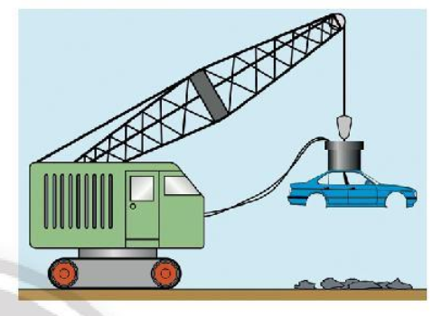  Cần cẩu điện
2. Hoạt động 2: Hình thành kiến thức mới
2.1. Hoạt động 2.1: Thí nghiệm về nam châm điện.
a) Mục tiêu:
- HS biết cách tạo ra nam châm điện đơn giản.
b) Nội dung:
HS đọc nội dung SGK và kết hợp thực hành theo nhóm để hoàn thiện Phiếu học tập Bài 21: NAM CHÂM ĐIỆN theo hướng dẫn của GV.
c) Sản phẩm: câu trả lời của HS trên phiếu học tập
1. Khi không có dòng điện đi qua ống dây, các kẹp giấy không bị hút. Khi có dòng điện đi qua ống dây thì các kẹp giấy bị hút vào đinh vít.
2. Có thể sử dụng kim nam châm để xác định các cực của đinh vít, từ đó có thể xem đinh vít như một nam châm thẳng.
3. Khi ngắt dòng điện, đinh vít không còn là nam châm điện nên không hút các kẹp giấy.
d) Tổ chức thực hiện:
Hoạt động của giáo viên và học sinh | Nội dung
*Chuyển giao nhiệm vụ học tập  - GV chuẩn bị dụng cụ cho từng nhóm và hướng dẫn HS tiến hành thí nghiệm theo SGK hình 21.1. Yêu cầu HS trả lời câu hỏi trong phiếu học tập. Chú ý hướng dẫn HS thật chu đáo.  *Thực hiện nhiệm vụ học tập  - HS làm việc theo nhóm thực hiện các bước như hình 21.1 SGK và trả lời các câu hỏi trên phiếu học tập.  *Báo cáo kết quả và thảo luận  HS các nhóm trình bày đáp án trên phiếu học tập.  *Đánh giá kết quả thực hiện nhiệm vụ  - Học sinh nhận xét, bổ sung cho nhau.  - Giáo viên nhận xét, đánh giá.  - GV nêu kết luận về cấu tạo nam châm điện. | 1. NAM CHÂM ĐIỆN:  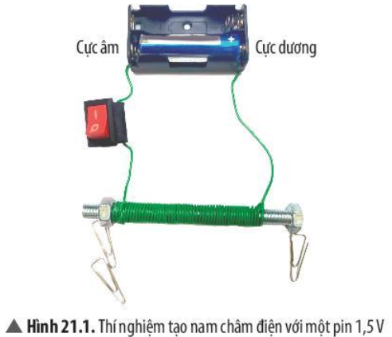  Nam châm điện gồm một ống dây dẫn có dòng điện chạy qua và bên trong ống dây có lõi sắt.  Khi có dòng điện đi qua ống dây, lõi sắt trở thành nam châm và có khả năng hút các vật bằng sắt, thép.
2.2. Hoạt động 2.2: Khảo sát ảnh hưởng của độ lớn dòng điện đến từ trường của nam châm điện.
a) Mục tiêu:
- HS biết được cường độ dòng điện có ảnh hưởng đến độ mạnh từ trường của nam châm điện.
b) Nội dung:
- Quan sát Hình 21.2, ta có thể kết luận gì về lực từ và từ trường của nam châm điện khi sử dụng hai viên pin thay vì một viên pin?
- Giải thích vì sao chiếc cần cẩu đã nêu ở đầu bài học có thể tạo ra lực từ mạnh.
c) Sản phẩm: câu trả lời của HS
- Khi sử dụng hai viên pin thay cho một viên pin, độ lớn dòng điện tăng làm lực từ và từ trường của nam châm điện càng mạnh.
- Chiếc cần cẩu có thể tạo ra lực mạnh vì nó được cung cấp một dòng điện rất lớn, đủ để nhấc các vật nặng hàng chục tấn bằng sắt, thép lên cao.
d) Tổ chức thực hiện:
Hoạt động của giáo viên và học sinh | Nội dung
*Chuyển giao nhiệm vụ học tập  - GV yêu cầu HS lặp lại thí nghiệm hình 21.1 nhưng tăng độ mạnh của dòng điện bằng cách sử dụng hai viên pin như hình 21.2.  - GV yêu cầu HS thảo luận nhóm trả lời câu hỏi 4 SGK và câu hỏi phần luyện tập.  *Thực hiện nhiệm vụ học tập  - HS lặp lại thí nghiệm hình 21.1 nhưng tăng độ mạnh của dòng điện bằng cách sử dụng hai viên pin như hình 21.2.  - Thảo luận nhóm trả lời câu hỏi 4 SGK và câu hỏi phần luyện tập.  *Báo cáo kết quả và thảo luận  - Các nhóm trình bày câu trả lời trên bảng nhóm.  *Đánh giá kết quả thực hiện nhiệm vụ  - Học sinh nhận xét, bổ sung cho nhau.  - Giáo viên nhận xét, đánh giá.  - GV nêu kết luận về ảnh hưởng của độ lớn dòng điện đến từ trường của nam châm điện. | 2. ẢNH HƯỞNG CỦA DÒNG ĐIỆN ĐẾN TỪ TRƯỜNG CỦA NAM CHÂM ĐIỆN:  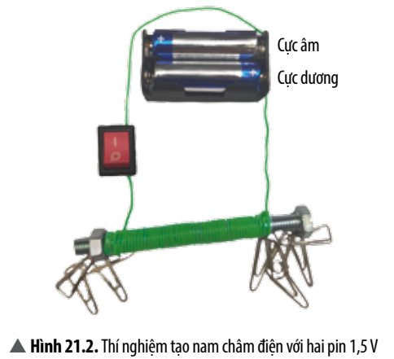  Khi tăng (giảm) độ lớn của dòng điện, thì độ lớn lực từ của nam châm điện cũng tăng (giảm).
3. Hoạt động 3: Khảo sát ảnh hưởng của chiều dòng điện đến từ trường của nam châm điện.
a) Mục tiêu:
- HS biết chiều dòng điện có ảnh hưởng đến từ trường của nam châm điện.
b) Nội dung:
- HS mô tả chiều của dòng điện trong hình 21.3 SGK.
- Quan sát và nhận xét chiều của kim nam châm trước và sau khi đổi chiều dòng điện.
c) Sản phẩm: Câu trả lời của HS
- Chiều của dòng điện trong Hình 21.3: Khi bật công tắc, trong mạch xuất hiện dòng điện đi từ cực dương của pin, qua cuộn dây và đi vào cực âm của pin theo chiều kim đồng hồ.
- Khi đặt kim nam châm lại gần nam châm điện, cực của kim nam châm bị hút ngược với cực ở thí nghiệm đầu.
d) Tổ chức thực hiện:
Hoạt động của giáo viên và học sinh | Nội dung
*Chuyển giao nhiệm vụ học tập  GV yêu cầu HS hoạt động theo nhóm tiến hành thí nghiệm theo hình 21.3. Nhận xét về lực hút của nam châm điện trong trường hợp này so với thí nghiệm ở hình 21.1. Hoàn thành câu 5, 6 SGK.  *Thực hiện nhiệm vụ học tập  HS lặp lại thí nghiệm hình 21.1 nhưng đổi chiều dòng điện bằng cách đảo dây nối các cực của pin. Nhận xét về lực hút của nam châm điện trong trường hợp này. Hoàn thành câu 5, 6 SGK.  *Báo cáo kết quả và thảo luận  Các nhóm trình bày câu trả lời trên bảng nhóm.  *Đánh giá kết quả thực hiện nhiệm vụ  - Học sinh nhận xét, bổ sung cho nhau.  - Giáo viên nhận xét, đánh giá.  - GV nêu kết luận về ảnh hưởng của chiều dòng điện đến từ trường của nam châm điện.  - GV mở rộng kiến thức: Một biện pháp khác để tăng lực từ của nam châm điện là tăng số vòng dây quấn quanh lõi sắt | 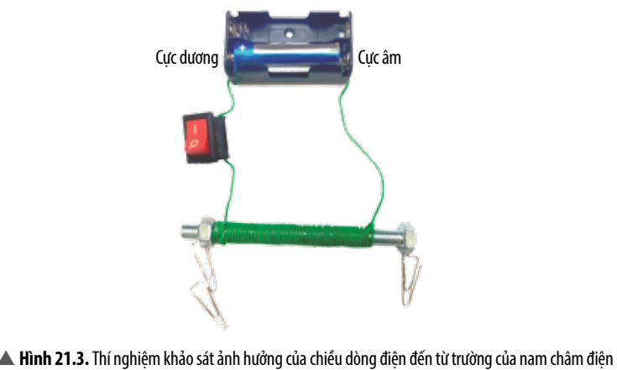  Khi đổi chiều dòng điện thì từ trường của nam châm điện cũng đổi chiều và độ lớn của lực từ không đổi.
4. Hoạt động 4: Luyện tập
a) Mục tiêu:
- Hệ thống được một số kiến thức đã học.
b) Nội dung:
- HS tóm tắt bài học bằng sơ đồ tư duy.
c) Sản phẩm:
- Sơ đồ tư duy của cá nhân mỗi HS.
d) Tổ chức thực hiện:
Hoạt động của giáo viên và học sinh | Nội dung
*Chuyển giao nhiệm vụ học tập
GV yêu cầu HS làm việc cá nhân trả lời các câu hỏi sau:
- Cấu tạo của nam châm điện?
- Có thể thay đổi độ mạnh của nam châm điện bằng cách nào?
- Có thể thay đổi cực của nam châm điện bằng cách nào?
Hoàn thành sơ đồ tư duy của bài học.
*Thực hiện nhiệm vụ học tập
Cá nhân HS suy nghĩ trả lời câu hỏi của GV, hoàn thành sơ đồ tư duy.
*Báo cáo kết quả và thảo luận
GV yêu cầu 3 HS trả lời câu hỏi và 1 HS trình bày sơ đồ tư duy trên bảng.
*Đánh giá kết quả thực hiện nhiệm vụ
- Học sinh nhận xét, bổ sung cho nhau.
- Giáo viên nhận xét, đánh giá.
- GV đưa ra đáp án và chuẩn hóa sơ đồ tư duy.

5. Hoạt động 5: Vận dụng
- Mục tiêu:
  - - Giải thích được nguyên tắc hoạt động của chuông điện.
- Nội dung:
- Quan sát sơ đồ cấu tạo của một chuông điện đơn giản. Giải thích vì sao khi nhấn và giữ công tắc thì nghe tiếng chuông reo liên tục cho đến khi thả ra.
c) Sản phẩm:
- Câu trả lời của cá nhân mỗi HS.
d) Tổ chức thực hiện:
Hoạt động của giáo viên và học sinh | Nội dung
*Chuyển giao nhiệm vụ học tập  - Yêu cầu cá nhân mỗi HS quan sát sơ đồ cấu tạo của chuông điện. Giải thích vì sao khi nhấn và giữ công tắc thì nghe tiếng chuông reo liên tục cho đến khi thả ra.  *Thực hiện nhiệm vụ học tập  - Cá nhân HS suy nghĩ và đưa ra câu trả lời.  *Báo cáo kết quả và thảo luận  - GV yêu cầu một vài HS đưa ra câu giải thích.  *Đánh giá kết quả thực hiện nhiệm vụ  - Học sinh nhận xét, bổ sung cho nhau.  - Giáo viên nhận xét, đánh giá.  - GV đưa ra đáp án cuối cùng. | 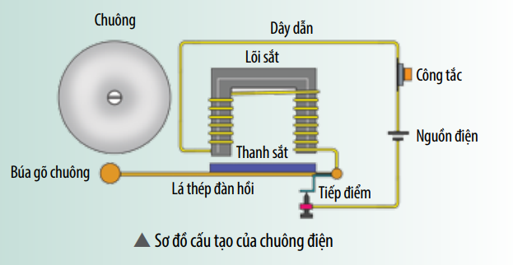  - Khi ấn và giữ công tắc, mạch điện đóng, nam châm điện hoạt động hút lá thép khiến búa đập vào chuông gây ra tiếng kêu.  - Cùng lúc đó, tiếp điểm bị hở, mạch điện ngắt, lá thép đàn hổi quay về vị cũ khiến tiếp điểm đóng lại, dòng điện lại chạy qua mạch, búa đập vào chuông, cứ như thế tiếp tục

PHIẾU HỌC TẬP
Bài 21: NAM CHÂM ĐIỆN
Lớp: ……………………………. Nhóm: ……
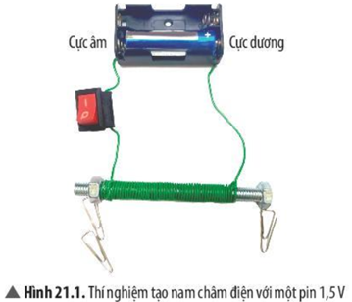

1. Mô tả hiện tượng xảy ra giữa đinh vít và các kẹp giấy trong hai trường hợp có dòng điện và không có dòng điện đi qua ống dây.
………………………………………………………………………………………………………………………………………………………………………………………………………………………………………………………………………
2. Nếu xem đinh vít trở thành nam châm khi có dòng điện đi qua ống dây, làm thế nào để xác định các cực của nam châm này?
………………………………………………………………………………………………………………………………………………………………………………………………………………………………………………………………………
3. Vì sao khi ngắt dòng điện, đinh vít không còn hút các kẹp giấy?
………………………………………………………………………………………………………………………………………………………………………………………………………………………………………………………………………

